[面板数据多数重叠或重复! 中国农业大学动物医学院论文研究被质疑](https://mp.weixin.qq.com/s?__biz=Mzk1NzgyODkzOQ==&mid=2247485590&idx=2&sn=857e5edb905ccaf6bfe40cf0cb76bc15&chksm=c2433f8bc6c7a194c7df967a180e7a54067bc67f22cd22d97572f085b6b91200362c7bc9b25d&scene=126&sessionid=1742321048)

[洞察学术](javascript:void(0);)2025-03-13 09:35:29澳大利亚

# 近日，一篇发表在International Journal of Biological Macromolecules (2025)期刊上的标题为"A novel ENTH domain-containing protein TgTEPSIN is essential for structural maintenance of the plant-like vacuolar compartment and bradyzoite differentiation in toxoplasma gondii“一种新的含有 ENTH 结构域的蛋白质 TgTEPSIN 对弓形虫中植物样液泡区室的结构维持和缓殖子分化至关重要(doi: 10.1016/j.ijbiomac.2025.140311)的研究论文被知名学者Archasia belfragei指出图 4B 中的每个面板或多或少看起来都与另一个面板重复或重叠。该论文由来自中国农业大学动物医学院，国家动物原生动物重点实验室；中国农业大学农业部动物流行病与人畜共患病重点开放实验室；中山大学深圳校区公共卫生学院（深圳）深圳市病原微生物与生物安全重点实验室、人畜共患疾病重点实验室的Kai He , Ruibin Wu , An Yan , Xianyong Liu, Shaojun Long共同完成。

**通讯作者：** **Xianyong Liu**(中国农业大学动物医学院，国家动物原生动物重点实验室；中国农业大学农业部动物流行病与人畜共患病重点开放实验室)**Shaojun Long**(中国农业大学动物医学院，国家动物原生动物重点实验室; 中山大学深圳校区公共卫生学院（深圳）深圳市病原微生物与生物安全重点实验室、人畜共患疾病重点实验室)

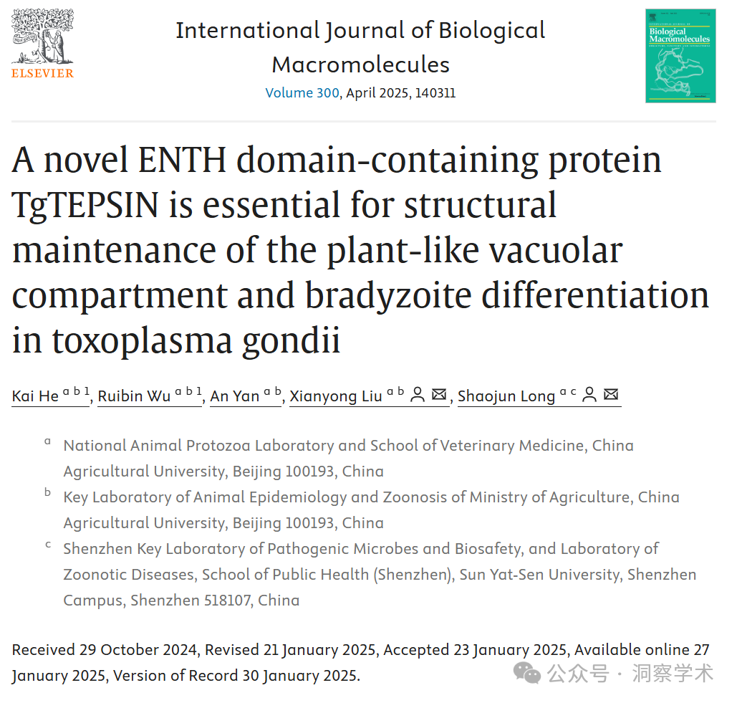

**2025年3月Archasia belfragei在pubpeer上提出以下质疑：**

图 4B 中的每个面板或多或少看起来都与另一个面板重复或重叠：

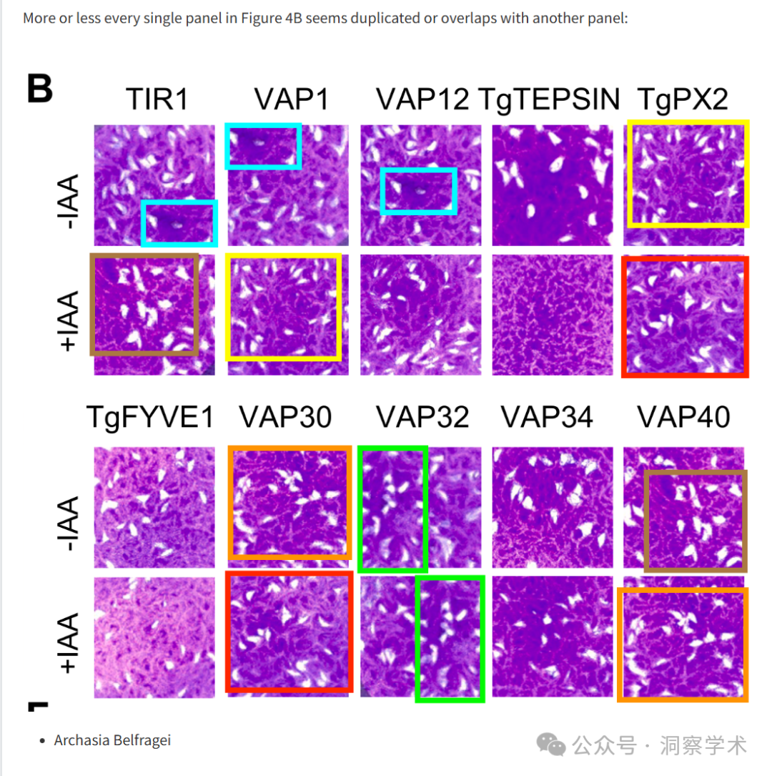

信息链接：

https://www.sciencedirect.com/science/article/pii/S0141813025008608?via%3Dihub

https://pubpeer.org/publications/49F63542F6FF98C896F28053ED8205#1

免责声明：

本文所涉及的信息均来自公开的学术网站和相关资料，力求内容准确可靠，但无法对其完整性、真实性或时效性作出绝对保证，仅供学术参考。如发现内容存在问题或有纰漏之处，请及通过私信联系我们(QQ: 3926830335)，以便及时核实和修正。

[#中国农业大学](https://mp.weixin.qq.com/mp/appmsgalbum?__biz=Mzk1NzgyODkzOQ==&action=getalbum&album_id=3896288726695247889#wechat_redirect)